毕业论文（设计）教师版操作说明
- 总体操作流程
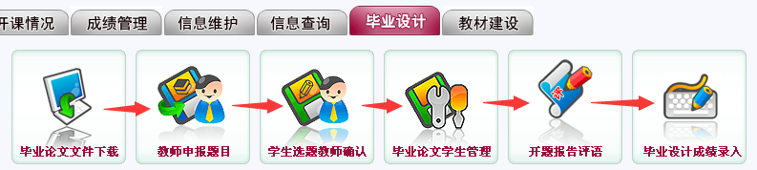
按照上图红色箭头走向所示完成。
- 具体每步介绍

论文相关下载
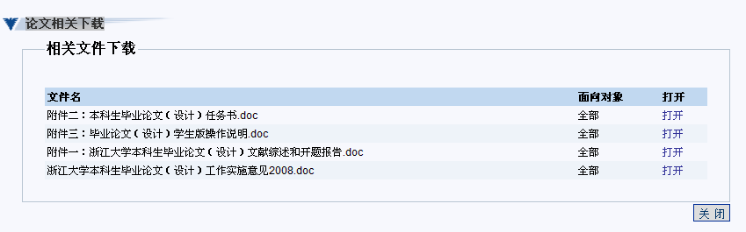
是相关文件下载的页面。

教师题目申报
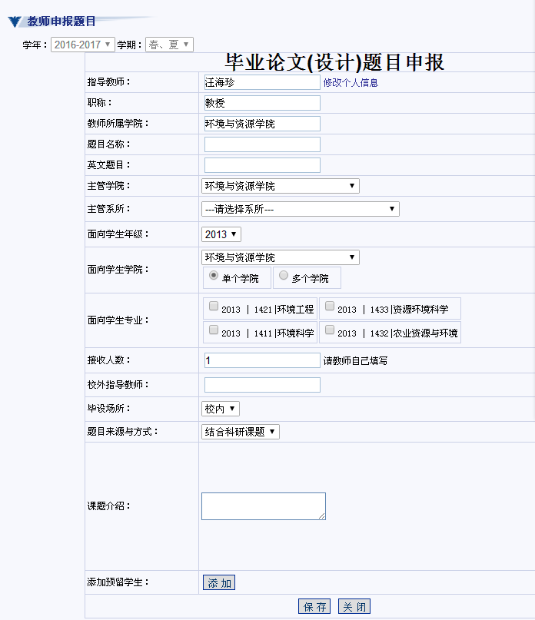

教师申报毕业设计题目，填写相关信息，点击保存即可。

学生选题教师确认
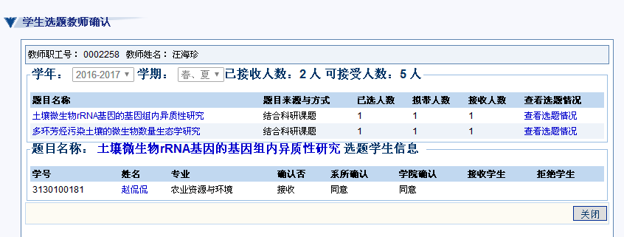
教师在学生选题后，进行确认。

毕业论文学生管理
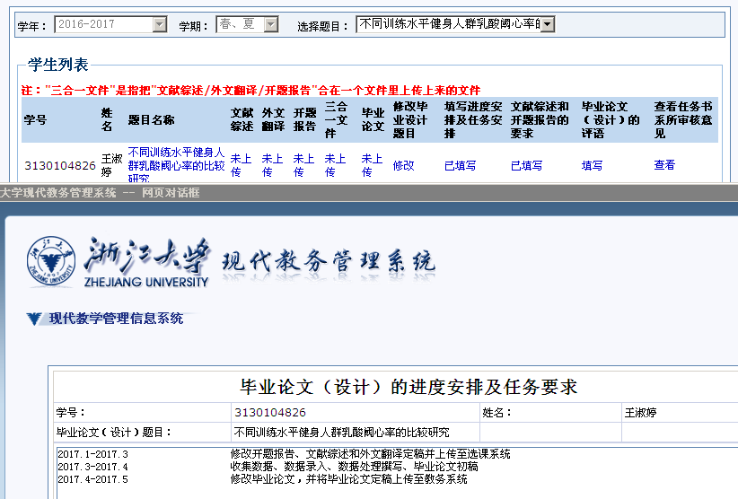
对学生上传的资料进行审阅，以及点击填写进行进度安排和评语填写等。

开题报告评语
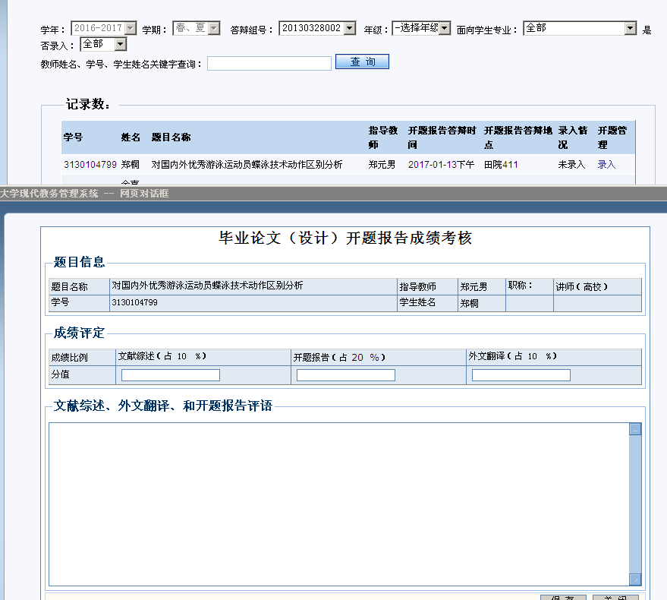
此页面教师录入学生开题报告的评语和分值。

毕业设计成绩录入

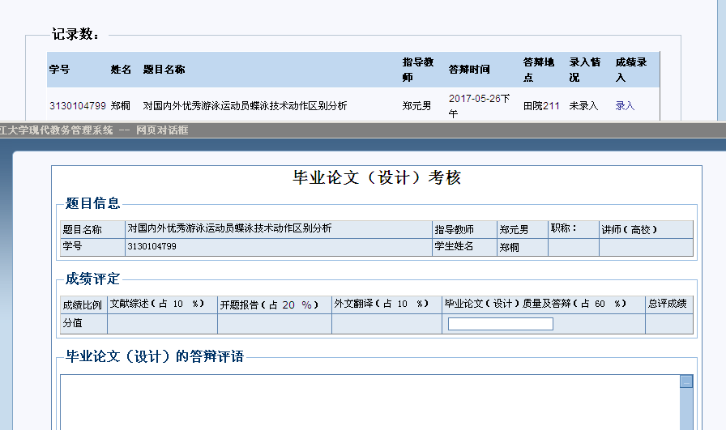
此页面进去点击录入，弹出毕业论文答辩的成绩和答辩评语录入页面。录入保存即可。

